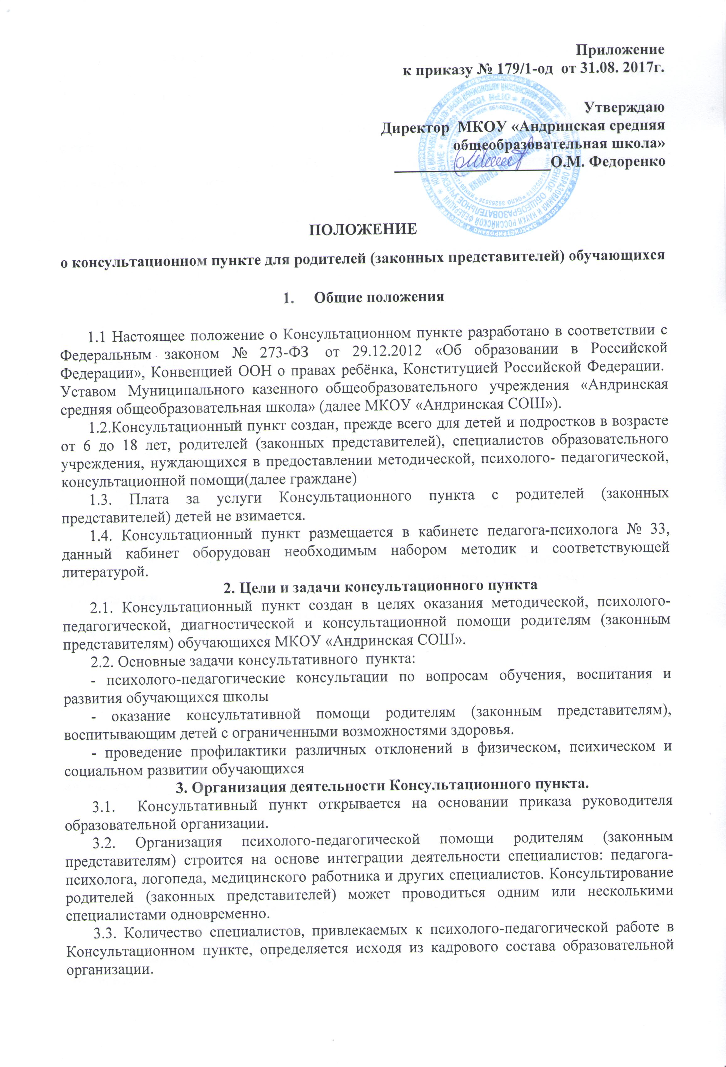
3.4. Консультационный пункт работает согласно расписанию, утвержденному руководителем образовательной организации. (Часы работы Консультационного пункта определяются графиком работы специалистов).
3.5. Деятельность всех специалистов проходит в свое рабочее время.
3.6. Руководитель Консультационного пункта организует работу Консультационного центра, в том числе:
- определяет функциональные обязанности специалистов Консультационного пункта для родителей (законных представителей) обучающихся
- осуществляет учет работы специалистов Консультационного пункта;
- обеспечивает дополнительное информирование населения через средства массовой информации о графике работы Консультационного пункта;
- назначает ответственных педагогов за подготовку материалов консультирования;
- обеспечивает информирование населения о работе консультационного пункта на интернет-сайте образовательной организации.
3.7. Результативность работы Консультационного пункта определяется отзывами родителей.
3.8. Для работы с детьми и родителями (законными представителями) используется материально-техническая база образовательной организации.
3.9. Формы работы Консультационного пункта:
- информирование о работе Консультационного пункта на интернет-сайте, распространением буклетов;
- индивидуальные и групповые (очные) консультации для родителей (законных представителей);
- совместные занятия с родителями и их детьми с целью обучения способам взаимодействия с ребенком;
- тренинги, практические семинары для родителей (законных представителей) с привлечением специалистов образовательной организации;
- диагностические занятия с ребенком.
3.10. Для получения методической, диагностической и консультативной помощи родители обращаются в образовательную организацию по телефону образовательной организации или лично.
4. Права и ответственность:
4.1. Родители (законные представители) имеют право:
- на получение квалифицированной консультативной помощи;
- на повышение своей педагогической компетентности по вопросам воспитания, психофизического развития детей, их индивидуальных возможностей и состояния здоровья;
- на высказывание собственного мнения и обмен опытом воспитания детей.
4.2. Образовательная организация имеет право:
- на внесение корректировок в план работы Консультационного пункта с учетом интересов и потребностей родителей;
- на предоставление квалифицированной консультативной и практической помощи родителям;
- на прекращение деятельности Консультационного пункта в связи с отсутствием социального заказа населения на данную услугу.
Ответственность:
- образовательная организация несет ответственность за выполнение задач и функций по организации работы Консультационного пункта
5. Документация Консультационного пункта.
5.1.Для фиксирования деятельности Консультационного пункта ведется следующая документация:
- Положение о Консультационном пункте оказания методической, психолого-педагогической, диагностической и консультативной помощи родителям (законным представителям) обучающихся
- план работы Консультационного пункта, который разрабатывается специалистами образовательной организации на учебный год и утверждается руководителем;
- график работы Консультационного пункта;
- журнал регистрации оказания методической, психолого-педагогической, диагностической и консультативной помощи родителям (законным представителям);
6. Контроль деятельности Консультационного пункта:
6.1. Контролирует деятельность Консультационного центра руководитель образовательной организации.

